Symboly, piktogramy a obrázkové písmo

Lidé po celém světe mluví různými jazyky a používají různé druhy písma a abecedy. Ve videu se dozvíte více o tom, jak písmo v historii vznikalo a jakou roli v něm hrály obrázky a symboly.
Poté se v pracovním listu zaměříme na to, kde a jak se dnes používá „obrázkové“ písmo.
Brďo a vznik písma

________________________________________________________
- Egyptská abeceda
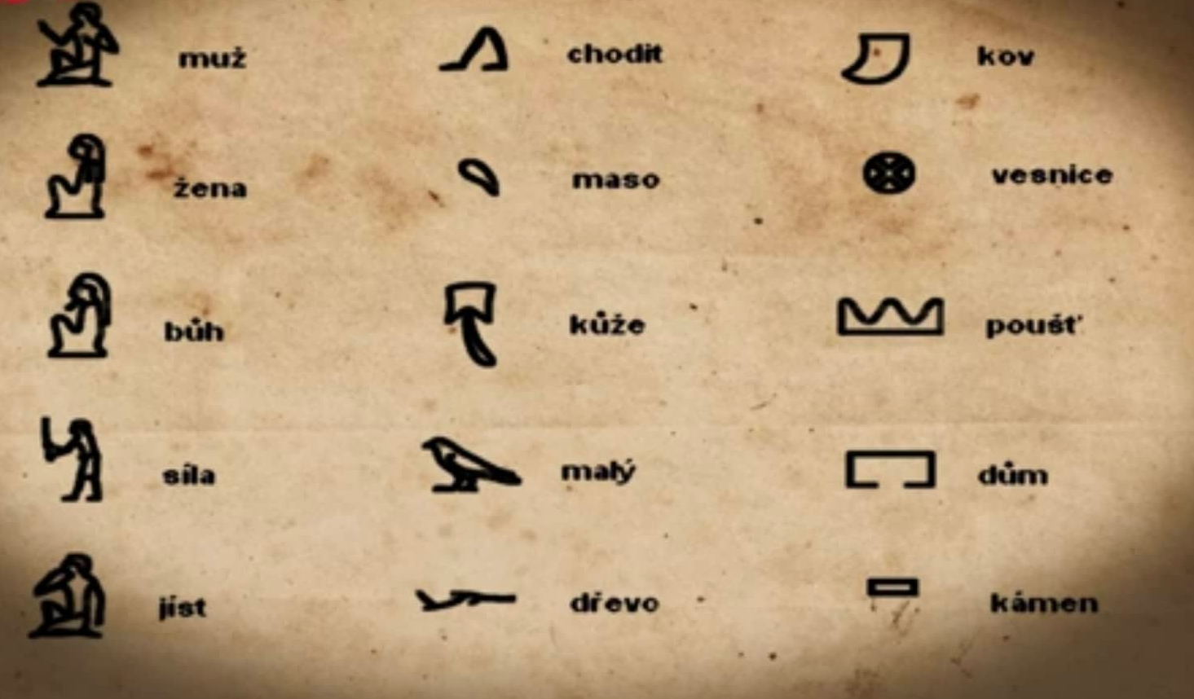
Ve videu jsme mohli vidět, jak dříve zaznamenávali řeč Egypťané a jak vypadala jejich abeceda. Dokážete psát jako staří Egypťané? Najděte symboly pro jednotlivá slova
a vytvořte z nich větu.

Silný muž jí maso.
………………………………………………………………………………………………………

Malá žena jde do vesnice.

………………………………………………………………………………………………………

- Písničky ze smajlíků
Pomocí obrázkového písma mluvíme při psané komunikaci i dnes – možná také při psaní kamarádům používáte smajlíky neboli takzvané emotikony. A právě ze smajlíků a symbolů máte vytvořen další úkol. V každém řádku se ukrývá jedna známá česká lidová písnička, která je popsána smajlíky a symboly. Uhodnete její název?
……………………………………………………………… …………………………………………………………………………
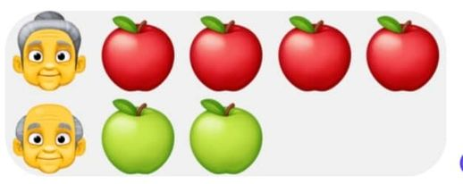
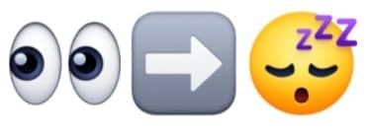 …………………………………………………………………………
………………………………

……………………………………………………………………………………………………………

- Symboly v mapě
Používáte někdy na výletě mapu? Tak možná víte, že se v ní ukrývají různé značky
a symboly, které označují místa a věci ve městech i v přírodě. Nyní budeme pracovat s mapou města Loket a se symboly, které v ní můžeme najít.
- Co v mapě označují následující obrázky?

……………………………………………
……………………………….……………
…………………………………………….
………………………………………
………………………………………
………………………………………
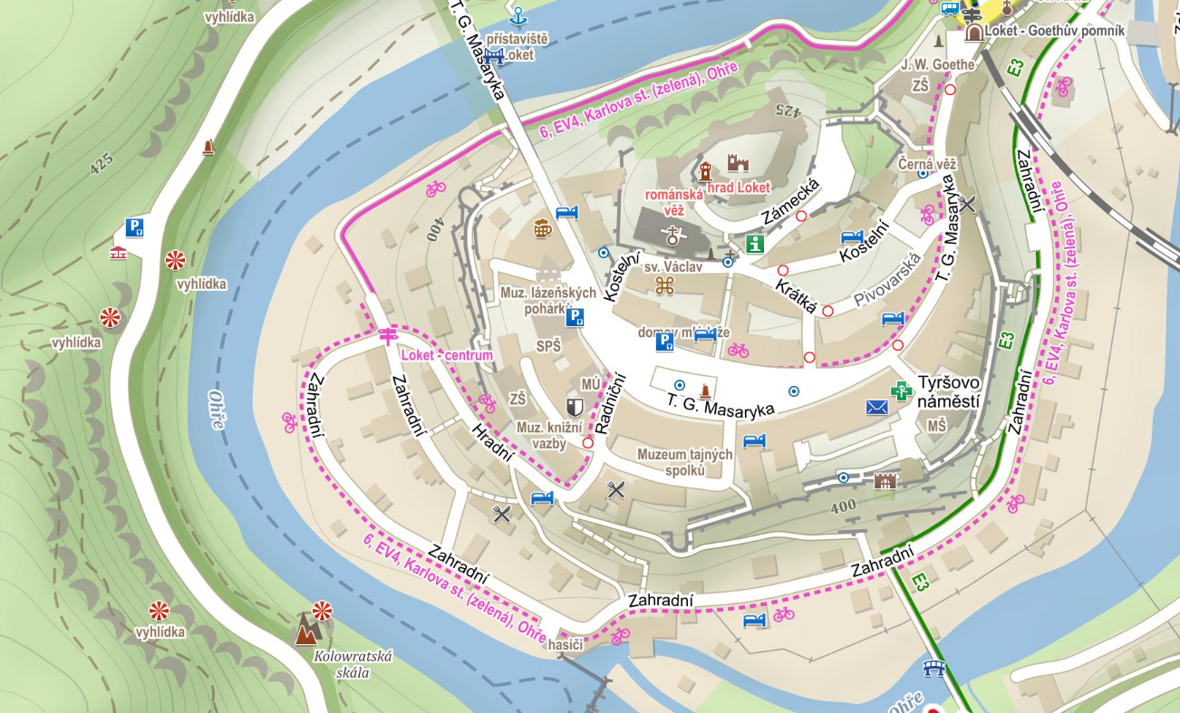
- Najděte v mapě symboly pro následující místa a překreslete je.

Hotel

Pošta

Restaurace

Lékárna

Pivovar

Autobusová zastávka

- Dopravní značky
Jako v mapě, tak i na silnici spolu lidé potřebují rychle komunikovat – například formou dopravních značek. Budeme pracovat se dvěma dopravními značkami. Pod jejich název přiřaďte slova, která k nim patří, a dopravní značky nakreslete.
ČERVENOBÍLÁ HOLČIČKA A PÁN KULATÝ TVAR
KULATÝ TVAR MODROBÍLÁ ČERNÝ PANÁČEK
PŘÍKAZOVÉ ZÁKAZOVÉ

.

Značka „Zákaz vstupu chodcům“ Značka „Stezka pro chodce“
………………………………………… …………………………………
………………………………………… …………………………………
………………………………………… …………………………………
………………………………………… …………………………………

Co jsem se touto aktivitou naučil/a:
………………………………………………………………………………………………………………………………………………………………………………………………………………………………………………………………………………………………………………………………………………………………………
Sebehodnocení:
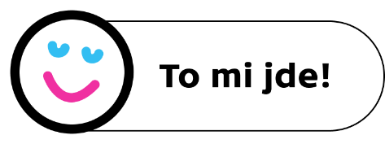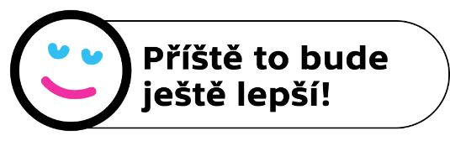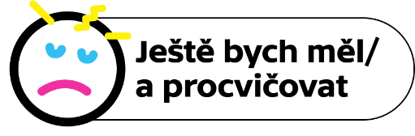
Autor: Michaela Čermáková
Zdroj mapy: www.mapy.cz
Toto dílo je licencováno pod licencí Creative Commons [CC BY-NC 4.0]. Licenční podmínky navštivte na adrese [https://creativecommons.org/choose/?lang=cs].

